**오픈소스 소프트웨어 프로젝트 계획서**

201911274 이현희

**1. 프로젝트 설명**

1. 프로젝트 목적

사진 속 인물을 인식해서 태그를 할당한 후 사진 검색에 이용하기

- 파이썬 문법 익히기

- 파이썬 GUI 활용법 익히기

- face_recognition 모듈 사용법 익히기

2. 전체구조도

기능 구조도

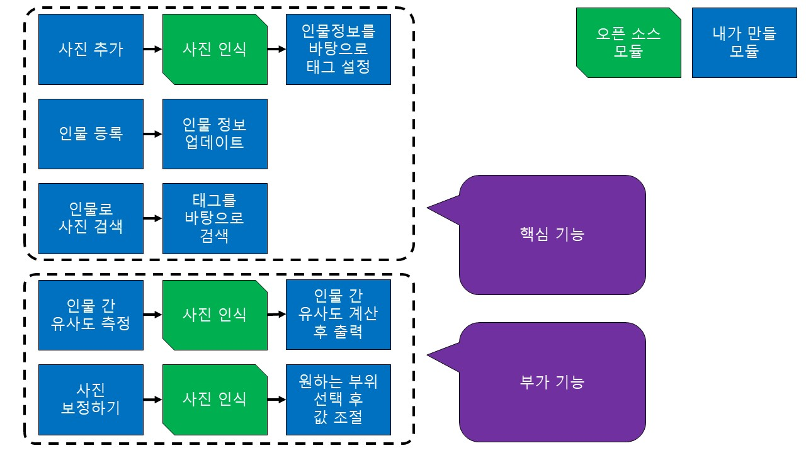

간략한 UI 구상도

<https://ovenapp.io/view/BlBNp75SWNjZZqTG4bCLa7I1xRTKnTxd/lVEf7>

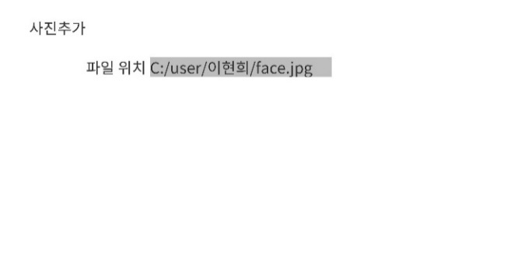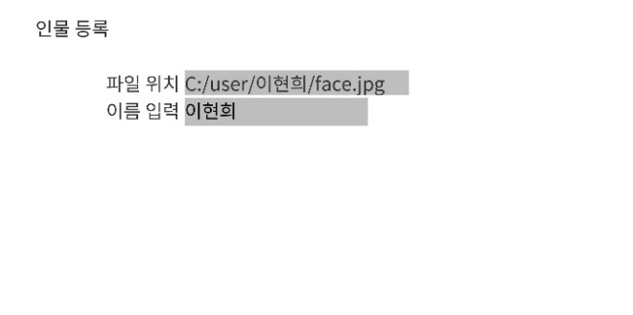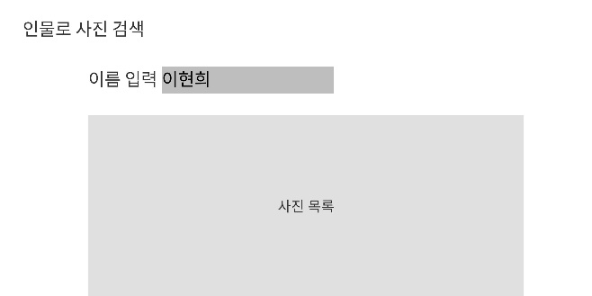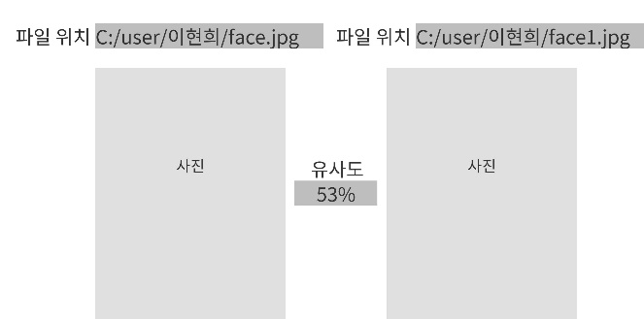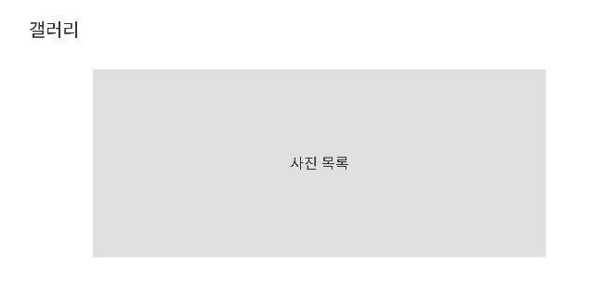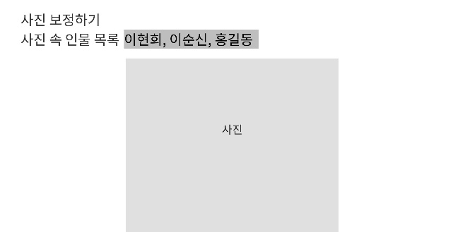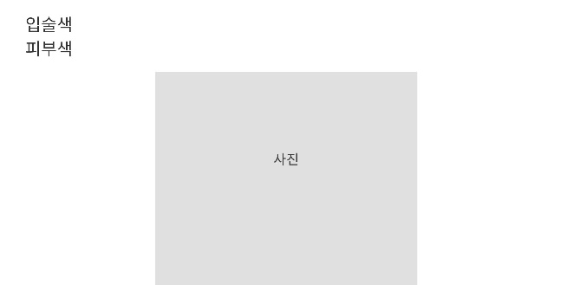

3. 활용할 오픈소스

Face_recognition이라는 모듈

<https://github.com/ageitgey/face_recognition>(한국어 README.md 존재)

얼굴을 인식하여 위치, 특징 등을 추출하는 기능을 가지고 있다.

**2. 개발일정**

|  |  |  |  |  |  |
| --- | --- | --- | --- | --- | --- |
|  | 1주차(05/11~05/17) | 2주차(05/18~05/24) | 3주차(05/25~05/31) | 4주차(06/01~06/07) | 5주차(06/08~06/14) |
| 구조  설계 | 설계 |  |  |  |  |
| 파이썬 학습 | 기본 문법  빠르게 학습 | 수업 따라가며 추가 학습 | 수업 따라가며 추가 학습 |  |  |
| 모듈  사용법/  기능  이해 |  | README와  북마크 해놓은  글들 참고하여 이해 | 기능 구현하면서  추가적인 학습 |  |  |
| GUI  구현  학습/  적용 |  |  | PyQt5나 Tkinter 중 하나를 선택해서  학습 | 열심히 코딩 | 열심히 코딩 |
| 주요  기능  구현 |  |  | 주요 기능을 위한 함수 구조  설계 | 열심히 코딩 | 열심히 코딩 |

난이도를 자신의 수준보다는 조금 어렵게 설정한 느낌이 있으므로 최대한 미리미리 공부하고 준비하는 것이 중요하다. 계획한 일정이 미리 끝났을 경우 여유 없이 바로 다음 일정으로 넘어갈 것.